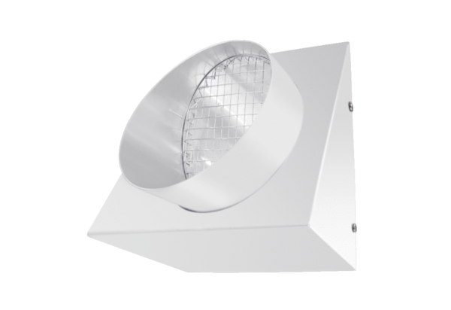Настенный патрубок удаляемого воздуха KW-FL 12WКомплект поставки: 1 штукАссортимент: К
Номер артикула: 0152.0076Изготовитель: MAICO

